雲林縣拯民國民小學95學年度第一學期台灣母語日教學成果發表照片1

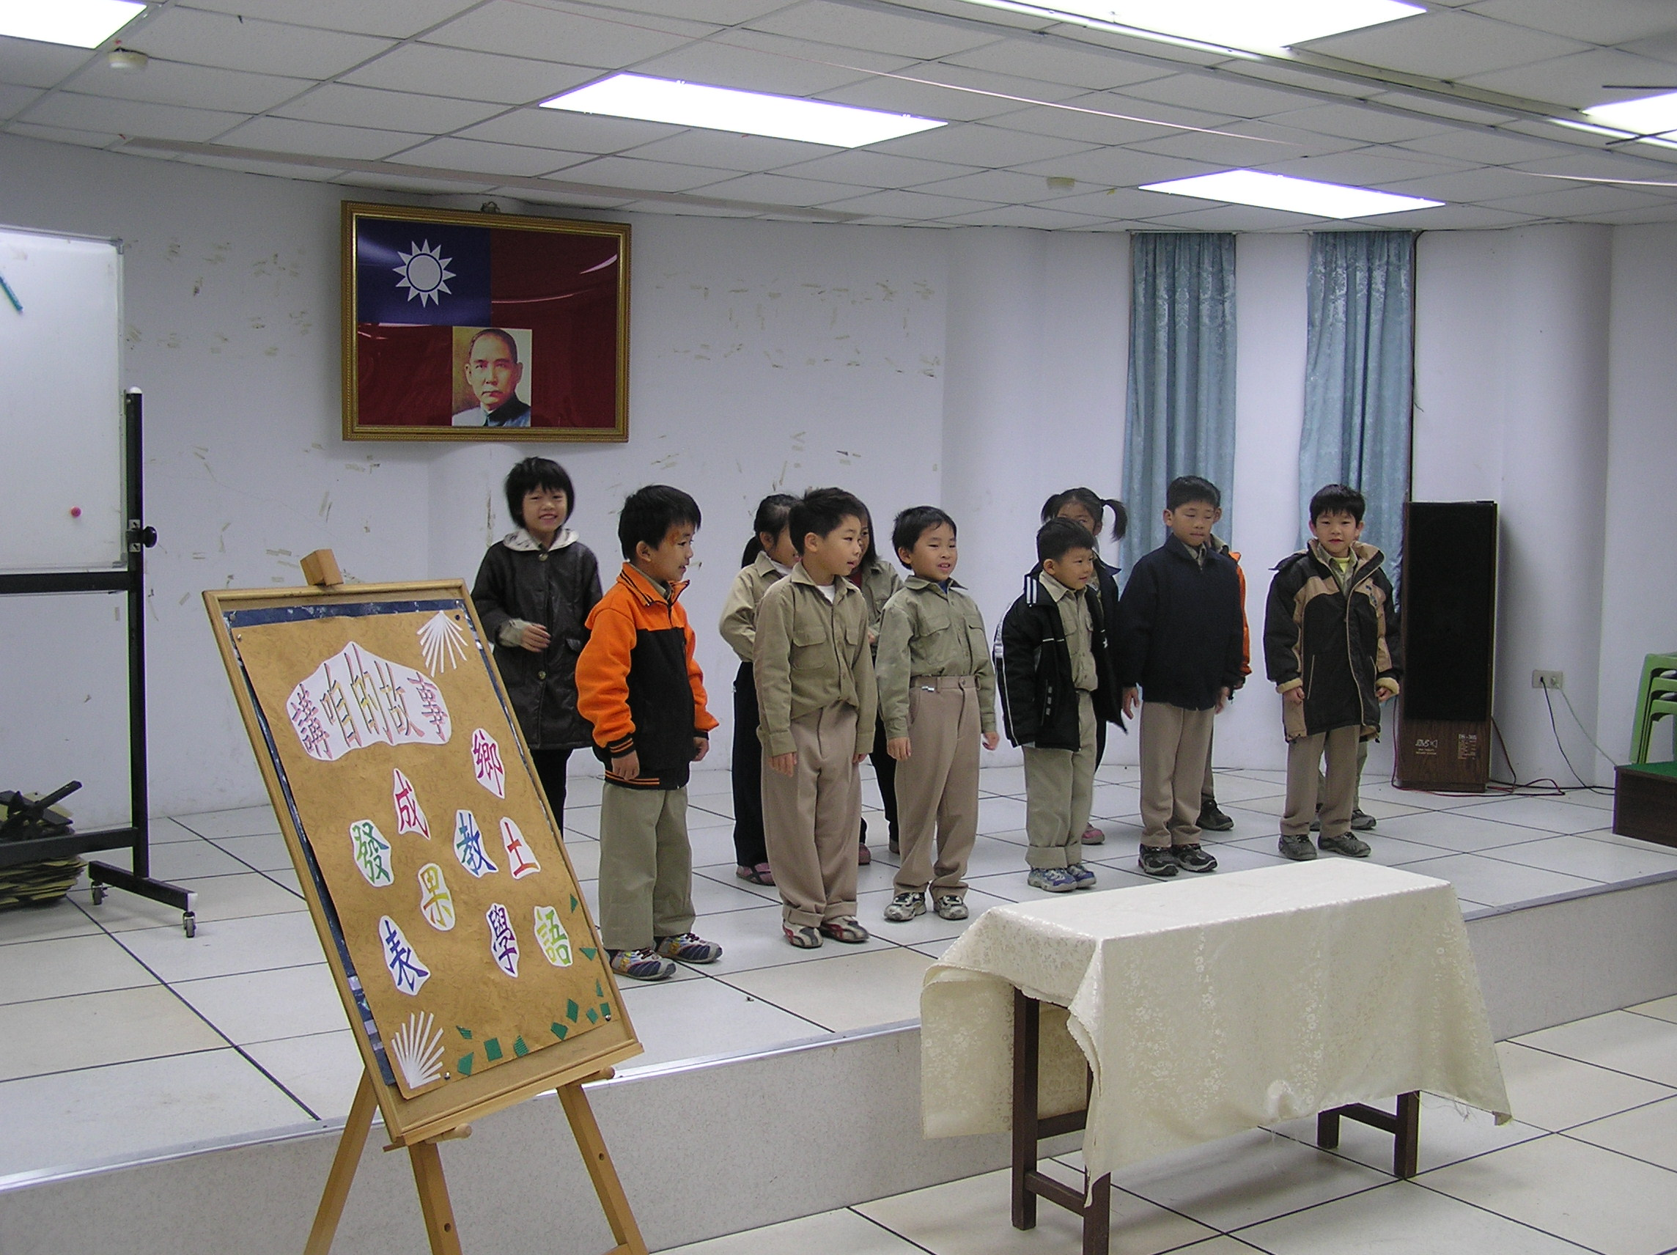

活動說明：一年級小朋友表演有趣的閩南與童唸。

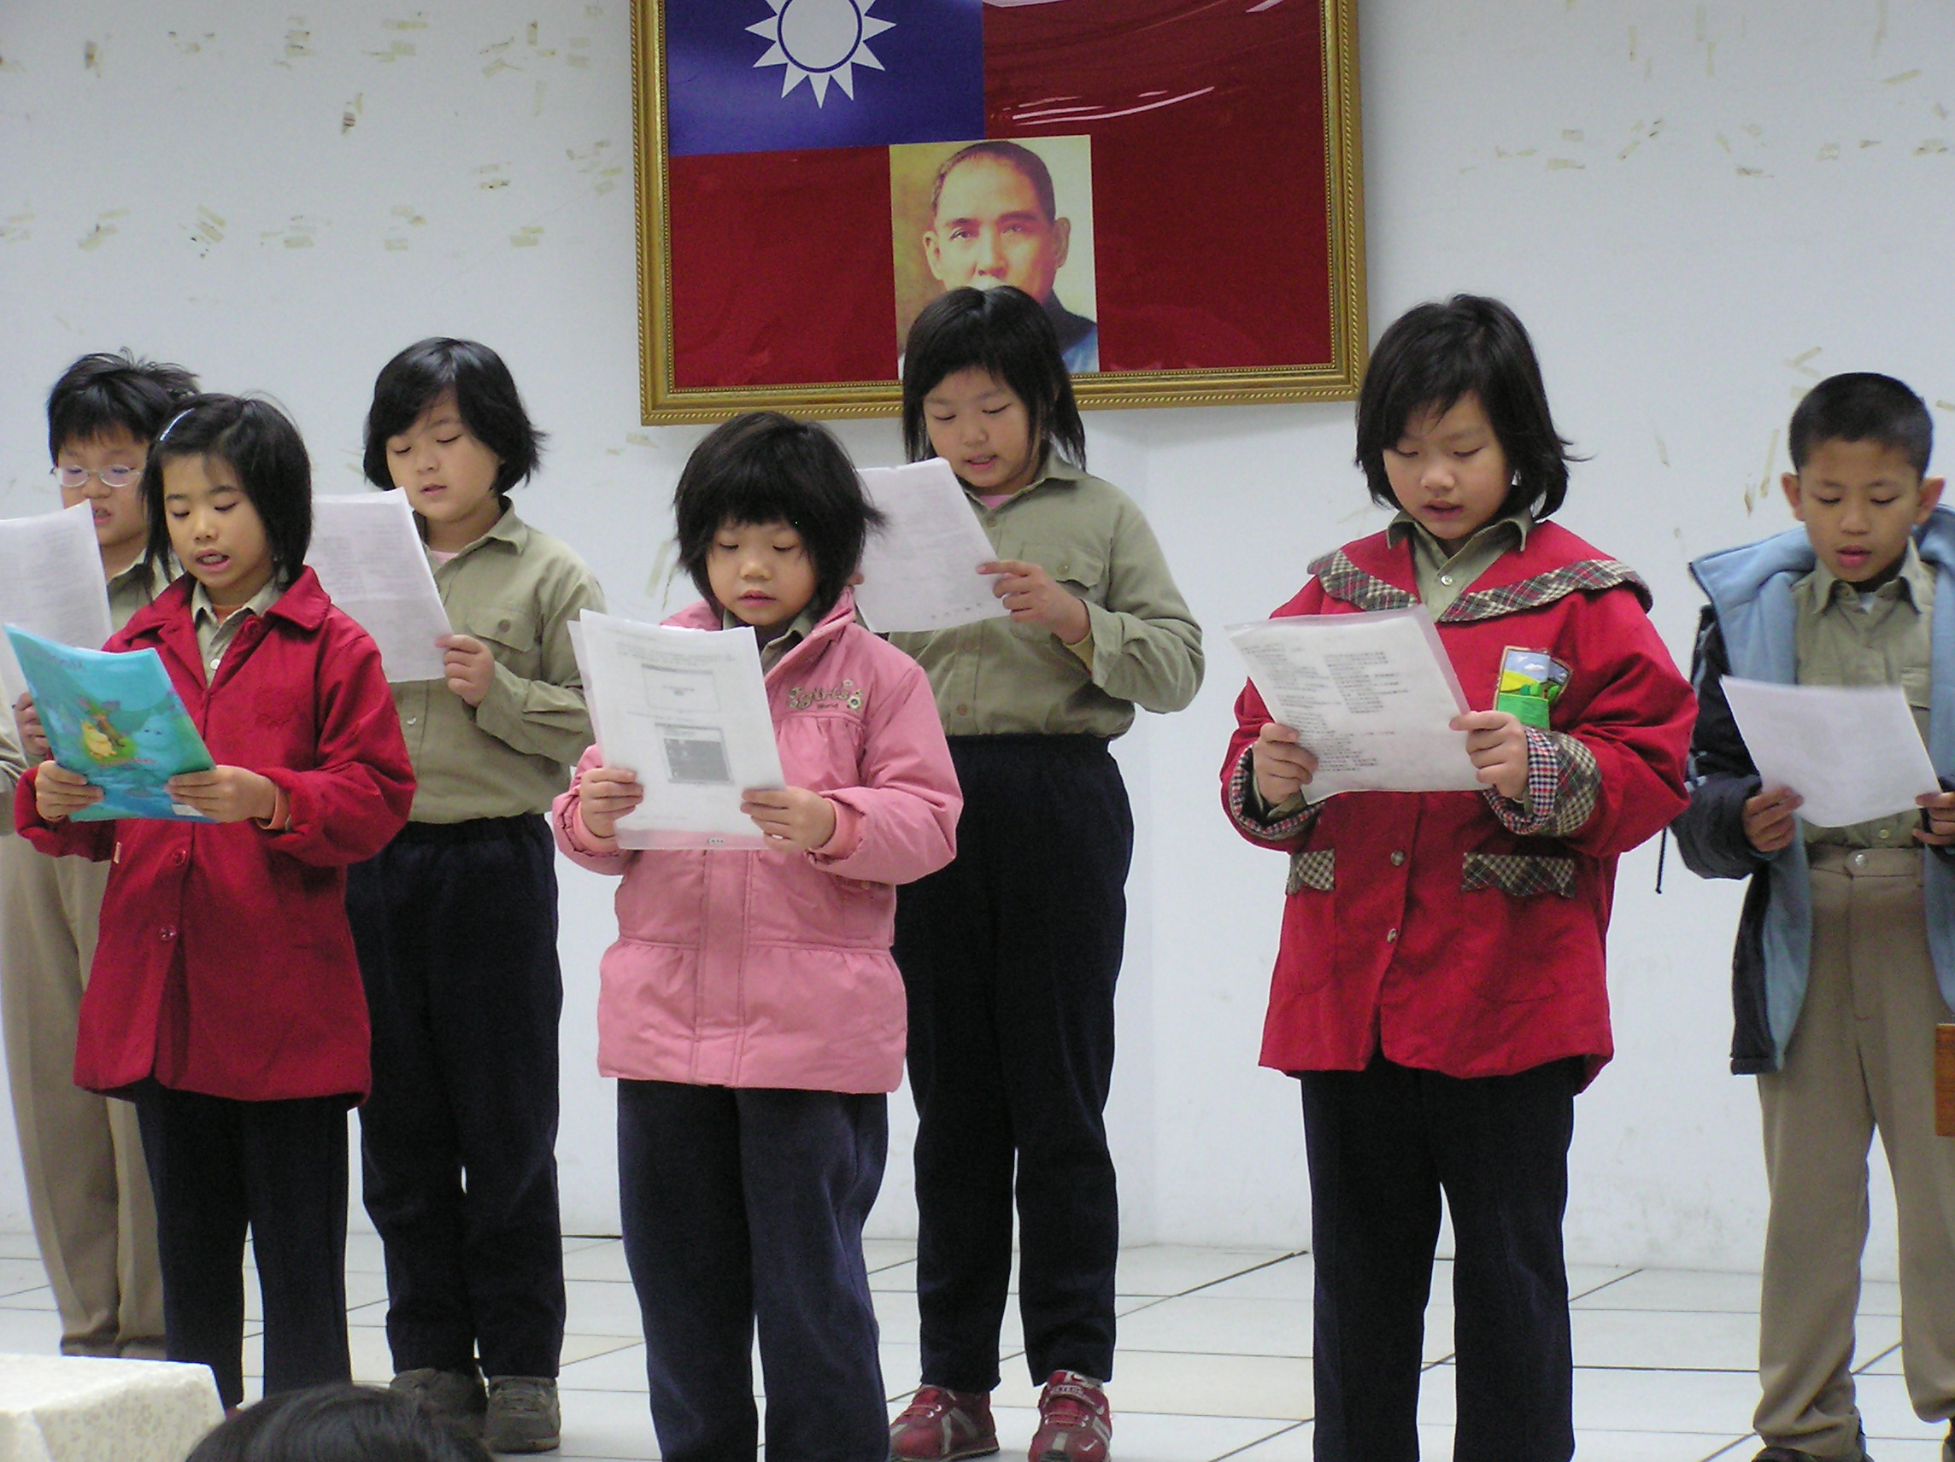

活動說明：三年級小朋友搖頭晃腦的朗誦詩詞。

